УСТАНОВКА ДЛЯ ФОРМИРОВАНИЯ НАНОПОКРЫТИЙ И ИССЛЕДОВАНИЯ ИХ МЕХАНИЧЕСКИХ СВОЙСТВ В УСЛОВИЯХ ЛИНЕЙНОГО И ПЛОСКОГО НАПРЯЖЕННЫХ СОСТОЯНИЙ

Вожжова А.А., Петроченко А.П., Бледнова Ж.М.
Краснодар, Россия

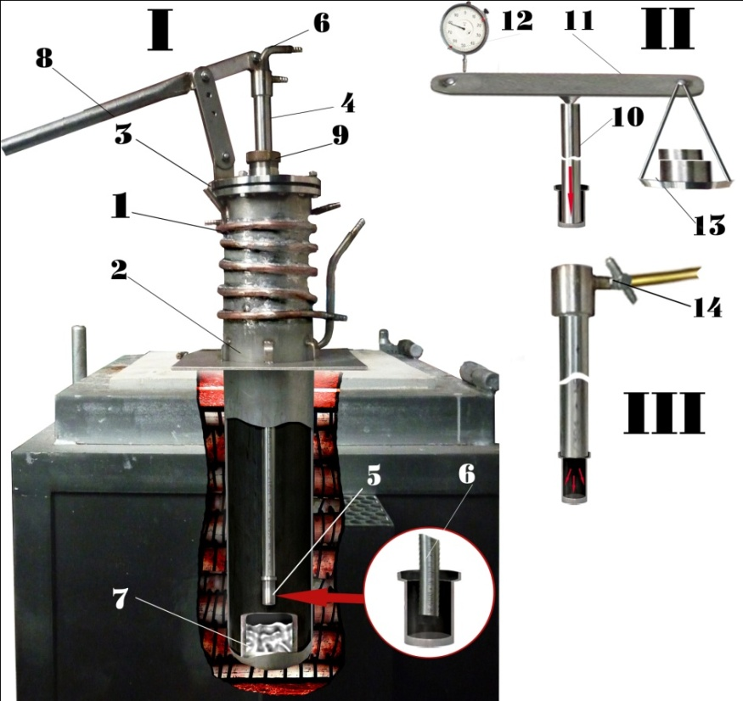
Установка предназначена для формирования поверхностных наноструктур на полых металлических деталях с последующим исследованием их механических свойств и может быть использована в машиностроении для создания защитных, упрочняющих и износостойких покрытий, работающих в условиях повышенного износа и аргессивных сред. Установка имеет три сменных узла: I-для нанесения покрытия, II-для исследования механических свойств при плоском напряженном состоянии, III-для исследования механических свойств при линейном напряженном состоянии.
Конструктивно установка представляет собой полый охлаждаемый по трубке 1 цилиндрический корпус 2 с герметичной крышкой 3. Нижняя часть корпуса располагается в печи, нанесение покрытий и их испытание происходит в среде аргона. Узел I для нанесения нанопокрытия представляет собой трубу 4 с приваренным к ней полым образцом 5, охлаждаемым изнутри по трубке 6. На дно цилиндрического корпуса 2 устанавливается ванна 7 с жидкометаллическим расплавом, куда погружается образец для нанесения покрытия. Рычаг 8 служит для вертикального перемещения трубки и образца, зажимная гайка 9 с внутренней изоляцией фиксирует трубку в нужном положении. По истечении определенного времени образец вынимают из расплава, и подвергают нагружению для оценки механических свойств деталей с нанопокрытиями. Узел II для исследования механических свойств при линейном напряженном состоянии представляет собой следующее: вместо трубки для подвода охлаждения внутрь трубы 4, закрепленной в крышке 3, вставляют металлический стержень 10, упирающийся в дно детали 5. Верхняя часть стержня соединена с рычагом 11, на одном плече которого установлен индикатор 12, а другой конец соединен с тарелкой 13 с грузом. С помощью груза регулируют величину воздействия на деталь. Индикатор 12 фиксирует степень растяжения детали через перемещение рычага 11 (решение о выдаче патента на полезную модель от 25.02.2010 г. по заявке № 2010100406/22(000499)). Узел III для исследования прочности детали при плоском напряженном состоянии содержит оборудование для создания давления, включающее баллон со сжиженным газом, соединенный через редуктор давления с компрессором и манометром (не показаны), и быстроразъемное соединение 14 для подключения к трубе с деталью, расположенной внутри корпуса (решение о выдаче патента на полезную модель от 9.02.2010 г. по заявке №20101004.05/22(000498)). Предложенное техническое решение позволяет исследовать механические свойства деталей с нанопокрытиями после их нанесения, не вынимая деталь из установки.

